Согласовано: Утверждено
Старший воспитатель заведующейМАДОУ
детский сад «Теремок» детский сад «Теремок»
Хертек Р.О _________ __________ Ооржак А.А.
Отчет работы по дистанционному обучению
средней группы «Смешарики» (октябрь)

№ | Дата проведения | Название мероприятия, цели и задачи | Охват и фотоотчет
1 | 20.10.21г | ХЭР Рисование «Цыпленок»  Задачи:  1.Формировать умение детей рисовать кистью.  2.Продолжать формировать умение детей рисовать на всем листе бумаги, изображая предмет крупно.  3.Формировать умение детей передавать в рисунке относительное сходство с реальным объектом (цыпленком) по цвету, форме, величине, пропорциям; добиваться выразительности образа через передачу характерных деталей.  4.Формировать умение детей использовать цвет как средство передачи предметного признака и правильно называть его (красный, желтый, оранжевый).  5.Развивать у детей творческое воображение, фантазию. | 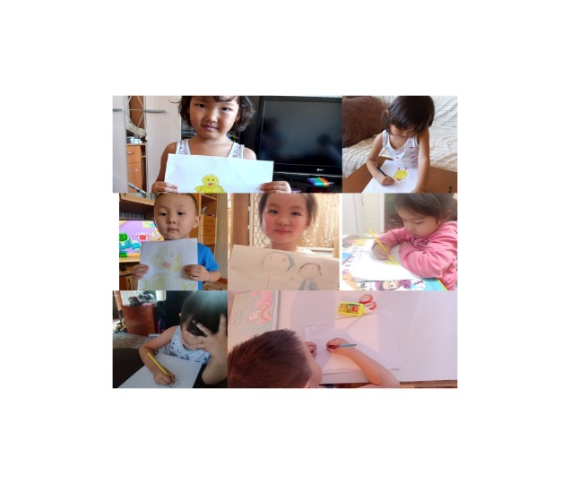
2 | 21.10.21г | ПР ФЭМП «Счет в пределах трех»  Цель – формировать у детей элементарные математические представления.  Задачи:  Обучающие:  • Продолжать учить считать в пределах 3, соотнося число с элементом множества, самостоятельно обозначать итоговое число, правильно отвечать на вопрос «Сколько?».  • Совершенствовать умение различать и называть геометрические фигуры (круг, квадрат, треугольник) независимо от их размера.  • Развивать умение определять пространственное направление от себя: вверху, внизу, впереди, сзади, слева, справа.  Развивающие:  • Развивать у детей произвольное внимание.  • Формировать умение воспринимать задание воспитателя на слух.  Воспитывающие:  • Воспитывать желание помогать друг другу в проблемных ситуациях. | 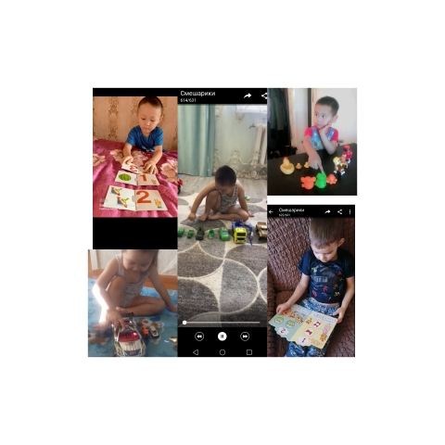
3 | 22.10.21г | ХЭР. Аппликация «Полосатый коврик для котят»  Цель: - Учить делать аппликацию – коврик, украшая полосками разного цвета  Задачи:  -учить детей составлять гармоничную композицию «Полосатый коврик» из бумажных полосок, чередующихся по цвету  - Закреплять навык резать по линии, пользоваться клеем, аккуратность в работе.  - закреплять умение правильно пользоваться ножницами.  -развивать чувство цвета и ритма, моторику пальцев рук.  - воспитывать аккуратность, внимание. | 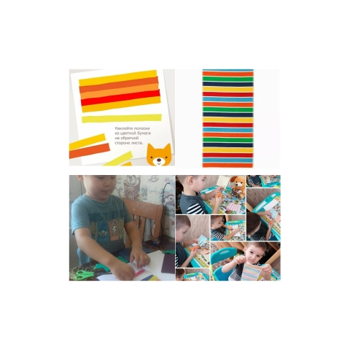
Воспитатели: Монгуш Я.Я, Хомушку С.С

